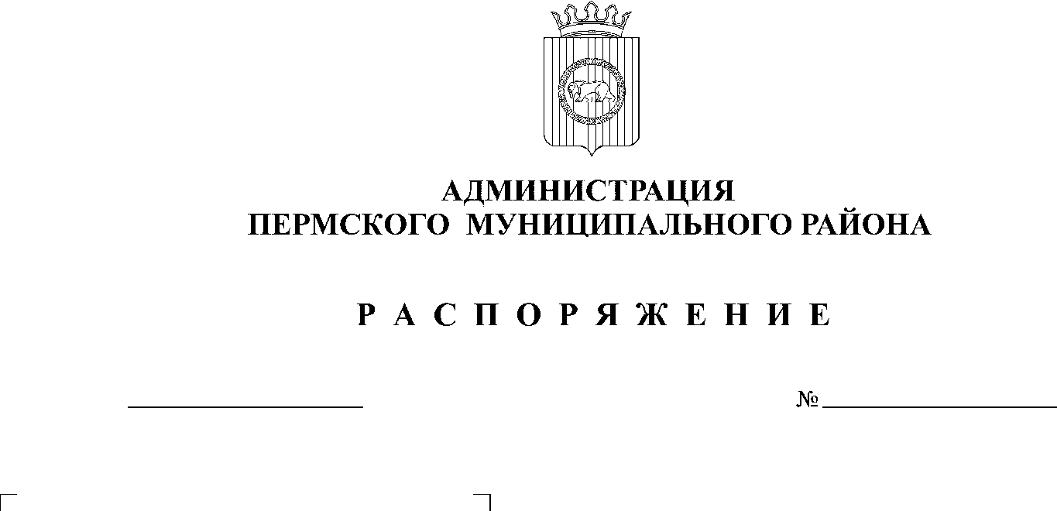
Во исполнение Закона Пермского края от 07.06.2013 №209-ПК «О передаче органам местного самоуправления Пермского края отдельных государственных полномочий по поддержке сельскохозяйственного производства», Соглашения от 05.04.2018 №57646000-1-2018-007 между Министерством сельского хозяйства и продовольствия Пермского края и администрацией Пермского муниципального района о реализации мероприятий государственной программы «Государственная поддержка агропромышленного комплекса Пермского края», утвержденной Постановлением Пермского края от 03.10.2013 №1320-п, на основании решения Земского Собрания от 24.03.2016 № 131 «Об утверждении структуры администрации Пермского муниципального района», Положения об управлении по развитию агропромышленного комплекса и предпринимательства администрации Пермского муниципального района, утвержденного решением Земского собрания от 22.06.2017 № 232:

09.06.2018
102
1. Определить управление по развитию агропромышленного комплекса и предпринимательства администрации Пермского муниципального района уполномоченным органом, обеспечивающим выполнение отдельных государственных полномочий по поддержке сельскохозяйственного производства.
2. Наделить управление по развитию агропромышленного комплекса и предпринимательства администрации Пермского муниципального района полномочиями по перечислению денежных средств и возложить ответственность по обеспечению их целевого использования.
3. Признать утратившим силу распоряжение администрации Пермского муниципального района от 05.07.2013 №128-р «О предоставлении полномочий».
4. Опубликовать настоящее распоряжение в информационном бюллетене муниципального образования «Пермский муниципальный район» и разместить на официальном сайте Пермского муниципального района www.permraion.ru.
5. Настоящее распоряжение вступает в силу со дня его подписания.
6. Контроль исполнения распоряжения оставляю за собой.

Глава администрации
муниципального района В.Ю. Цветов

